2.23今日动态
本周目标：
1.回忆和家人在一起过春节的快乐，感知家人对自己的爱。
2.在多元活动中了解元宵节的习俗，更好地感受新年的意义，知道自己长大一岁了。
一、元宵游园
元宵佳节即将来临，为庆祝元宵节，我园举行元宵游园活动，共设置投壶、钓鱼、吸福等八个游戏，孩子们在活动中自主结伴，自由选择，收获满满快乐。
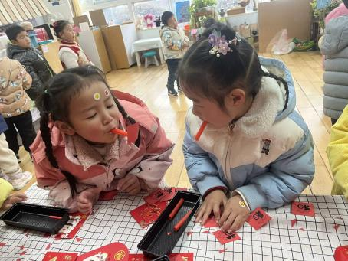 | 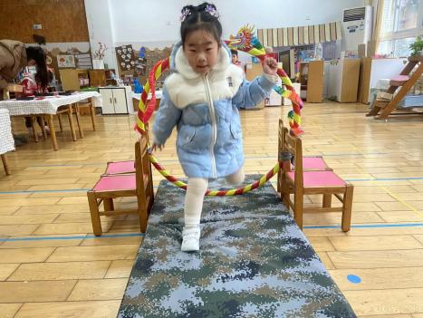 | 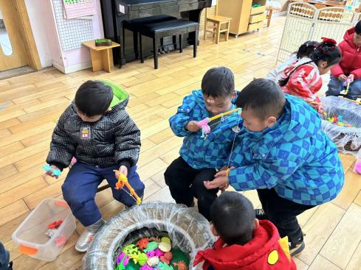
龙龙吸福气 | 鱼跃龙门 | 钓鱼
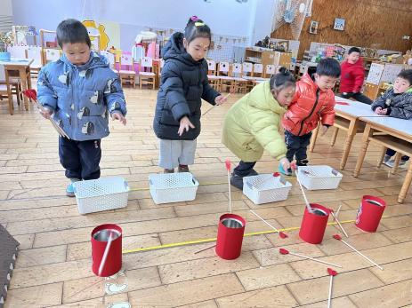 | 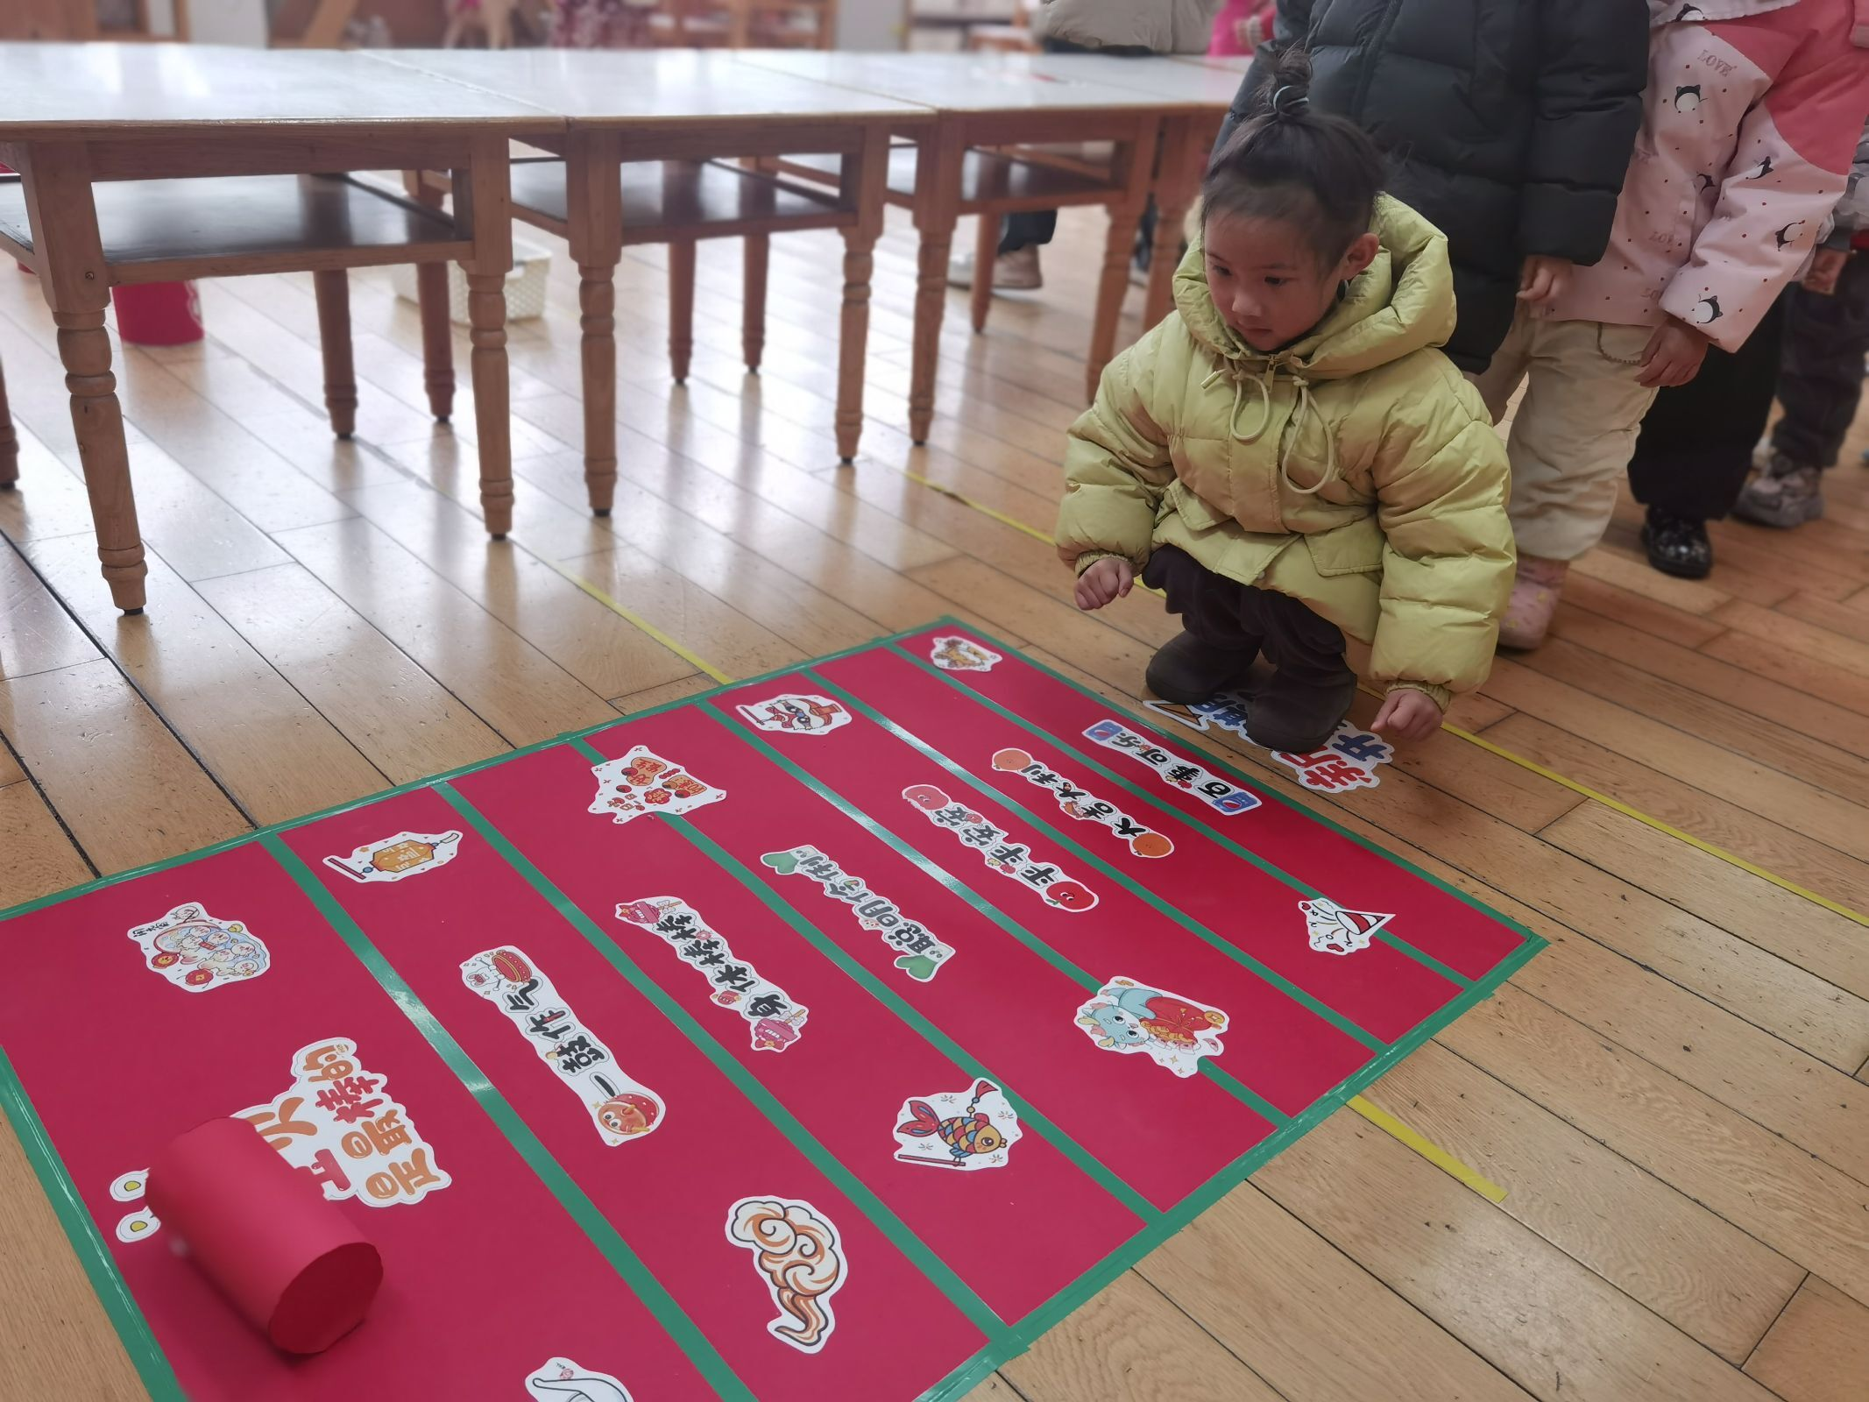 | 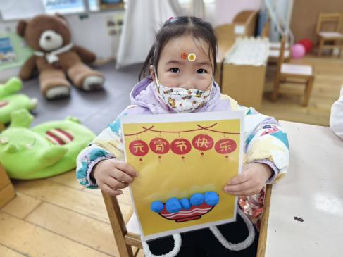
投壶游戏 | 滚滚乐 | 美味的元宵

- 综合:快乐的元宵节
每年农历的正月十五日，是中国汉族的传统节日之一的元宵节，各地人们对此加以庆祝，元宵节也是庆贺新春的延续。在元宵节，人们吃元宵、赏花灯、舞龙，到处洋溢着欢乐的气氛。
卢文汐、程梓轩、季千予、衣佳欢、徐菲梵、贾依依、黄铭宇、夏我杺、邢锦、张雨歆、龚奕欣、梁礼煊、靳一哲、何安瑾、李若伊、陈语垚、蔡铭泽、蔡铭豪等小朋友在赏灯活动、观看视频中，感受节日的欢快气氛。
卢文汐、衣佳欢、徐菲梵、黄铭宇、夏我杺、邢锦、张雨歆、龚奕欣、靳一哲、何安瑾、李若伊、陈语垚、蔡铭泽小朋友知道元宵节是中国人的传统节日之一，人们会用各种各样的活动来庆祝元宵节。

- 温馨提示
1.今天周五，没有延时班，全体幼儿下午3：32放学；
2.近期发现班级里的个别幼儿指甲过长，为了让孩子养成讲卫生的好习惯，请各位家长定时检查并勤为孩子剪指甲，谢谢配合。

